|  |
| --- |
|  |
| Manual técnico |
|  |
|  |

**Compi1 seccion B**

201903969

**étodosles globalesos aciertosra un mensaje por defectopequeñosganaone salir**Diego Alejandro Sierra García

**Requisitos mínimos**

Integrated Development Environment (IDE): Netbeans 12.2

Sistema Operativo: Microsoft Windows 10/8/7/Vista/XP (64-bit)

4 GB RAM mínimo

1.5 GB disco duro

Node Js 14.16.1

Jison

ReactJs

**Métodos Interprete**

|  |  |  |
| --- | --- | --- |
| Nombre | Parámetros | Salida |
| Ejecutar(árbol, errors) | Instrucciones[], Errores[] | MensajeConsola |
| ejecutarBloqueGlobal(instrucciones, tsglobal, tslocal) | Instrucciones[], TablaSibolos, TablaSimbolos | Null |
| EjecutarBloqueLocal(instrucciones, tsglobal, tslocal) | Instrucciones[], TablaSibolos, TablaSimbolos | {tipo: string, valor: any} |
| EjecutarDeclaracionGlobal(instrucciones, tsglobal, tslocal) | Instrucciones[], TablaSibolos, TablaSimbolos | Null |
| EjecutarAsignacionGlobal(instrucciones, tsglobal, tslocal) | Instrucciones[], TablaSibolos, TablaSimbolos | Null |
| EjecutarDeclaracion(instrucciones, tsglobal, tslocal) | Instrucciones[], TablaSibolos, TablaSimbolos | Null |
| EjecutarAsingacion(instrucciones, tsglobal, tslocal) | Instrucciones[], TablaSibolos, TablaSimbolos | String |
| EjecutarAdicion(instrucciones, tsglobal, tslocal) | Instrucciones[], TablaSibolos, TablaSimbolos | null |
| EjecutarSustraccion(instrucciones, tsglobal, tslocal) | Instrucciones[], TablaSibolos, TablaSimbolos | Null |
| EjecutarImprimir(instrucciones, tsglobal, tslocal) | Instrucciones[], TablaSibolos, TablaSimbolos | Null |
| EjecutarWhile(instrucciones, tsglobal, tslocal) | Instrucciones[], TablaSibolos, TablaSimbolos | {tipo: string, valor: any} |
| EjecutarIf(instrucciones, tsglobal, tslocal) | Instrucciones[], TablaSibolos, TablaSimbolos | {tipo: string, valor: any} |
| EjecutarDoWhile(instrucciones, tsglobal, tslocal) | Instrucciones[], TablaSibolos, TablaSimbolos | {tipo: string, valor: any} |
| EjecutarFor(instrucciones, tsglobal, tslocal) | Instrucciones[], TablaSibolos, TablaSimbolos | {tipo: string, valor: any} |
| EjecutarSwitch(instrucciones, tsglobal, tslocal) | Instrucciones[], TablaSibolos, TablaSimbolos | {tipo: string, valor: any} |
| EjecutarLlamado(instrucciones, tsglobal, tslocal) | Instrucciones[], TablaSibolos, TablaSimbolos | Null |
| GuardarVariables(ts,id) | TablaSibolos, id | Null |
| GuardarParametrosGlobal(ts, parámetros) | TablaSibolos, Parametros[] | Null |
| construirError() | Null | Null |
| ConstruirErrores() | Null | Null |
| ProcesarFuncion(instrucciones, tsglobal, tslocal) | Instrucciones[], TablaSibolos, TablaSimbolos | {tipo: string, valor: any} |
| ProcesarExpresion(instrucciones, tsglobal, tslocal) | Instrucciones[], TablaSibolos, TablaSimbolos | {tipo: string, valor: any} |
| Comparar(tipo, valora, valorb) | String, {tipo: string, valor: any}, {tipo: string, valor: any} | {tipo: string, valor: any} |

**Diagrama de Flujo**

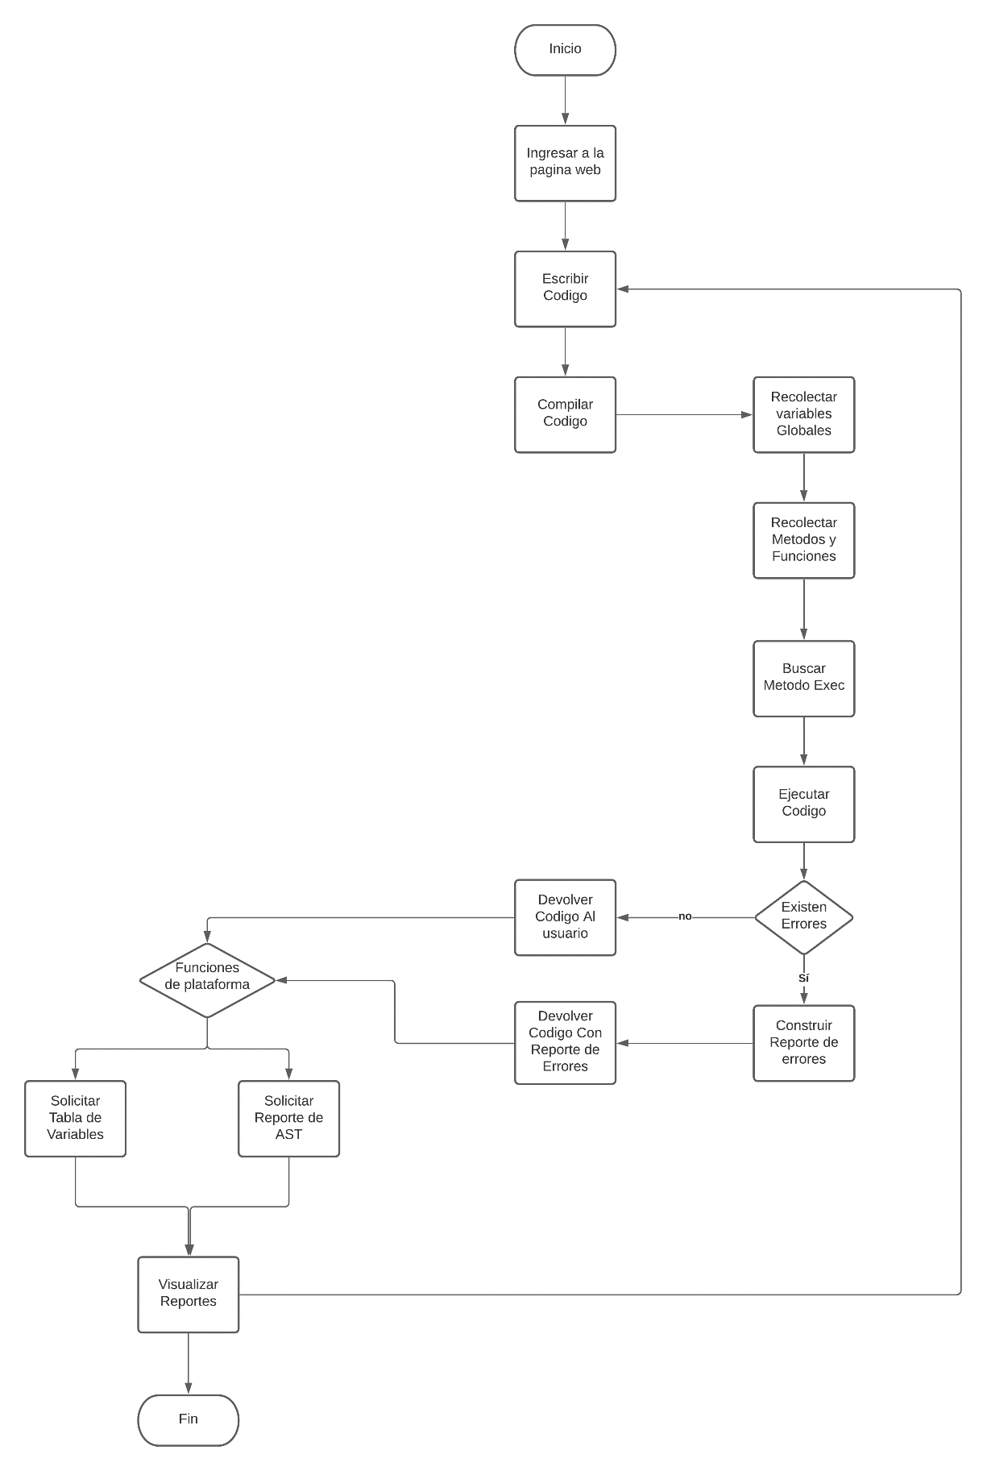

**Diagrama de Despliegue**

